さなぎ

さなぎ

カヤネズミの赤ちゃんが

生まれました！

令和元年（2019年）

**ほたる館だより**

**９月号**

8月18日 ほたる館情報

ヘイケボタル　217匹

ほたる館で飼育展示をしているカヤネズミが7頭の赤ちゃんを出産しました！球状の巣から出てきて食べ物を食べたり、水槽内に取り付けてある枝を渡ったりしています。愛らしい赤ちゃんの期間は短いですので、姿を見にご来館ください！

**※赤ちゃんはかなり臆病ですので静かに見守ってくださるようお願いします。**

**小さいながら尻尾は落ちないようにしっかり巻きつけています。**

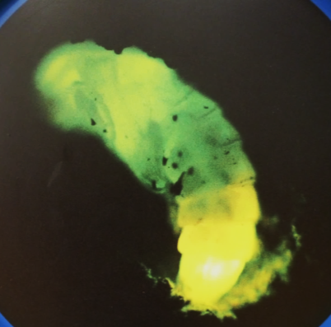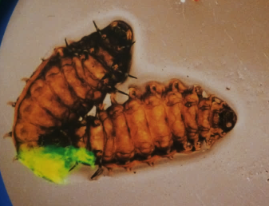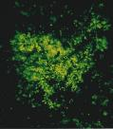

サナギ

幼虫

卵

実はホタルは卵・幼虫・サナギが光るんです。それなのに成虫になると光らないホタルがたくさんいるのです。不思議ですね。ところで、卵・幼虫・サナギが光るのは敵を驚かしたり、食べたらまずいよと警告したりする警告色だと言われています。

**ホタルは、卵も光ることを知っていましたか？**

通称ハエ。

婚姻色のオスは熱帯魚にも負けない美しさ。

**ほたる館の仲間たち**

**オイカワ**

**ホタル一口メモ**

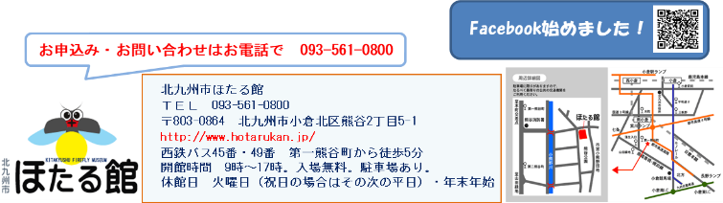

**９月のイベント**

**１　昆虫に学ぶ⑥**

**「昆虫の食生活の秘密を探る」**

**9/7（土）14:00～16:00**

**※8/3より受付開始**

**２　ホタルと連鶴の折り紙教室**

**9/14（土）13:00～15:00**

**３　ミツバチ講座②**

**「ニホンミツバチの飼育と**

**採蜜の仕方」**

**9/29（日）14:00～16:00**